Nguyễn Xuân Hoàng – 67CS2 – 0034267
Lab_2
Bài lab 2
- Phần 1 :
a, Thực hiện các lệnh ls :
b. Thực hiện pwd
uname
uname -a
lsb_release -a
c. Thực hiện $ cat /etc/*release:
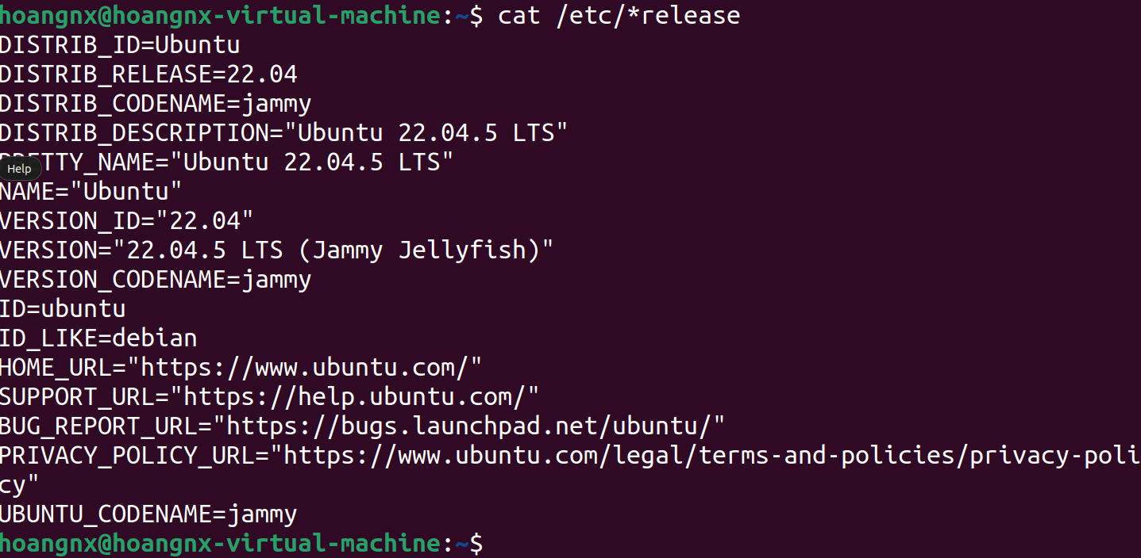
d. Thực hiện các lệnh date, who, history:
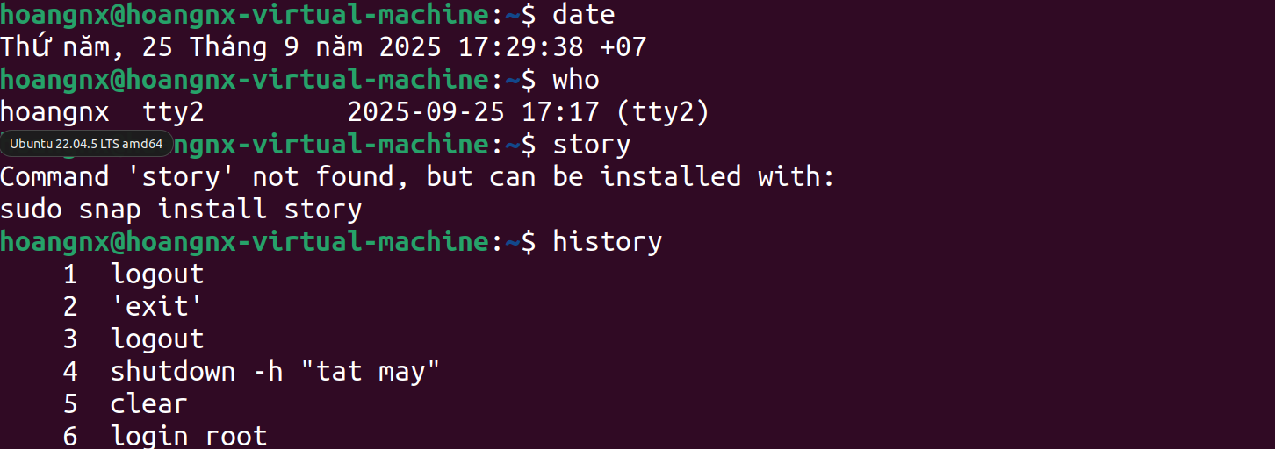
- Phần 2 :
a. Thực hiện lệnh ls -l để xem chi tiết thư mục :
b. Thực hiện lệnh mkdir khởi tạo thư mục testinroot trên root và testinhome trong /home
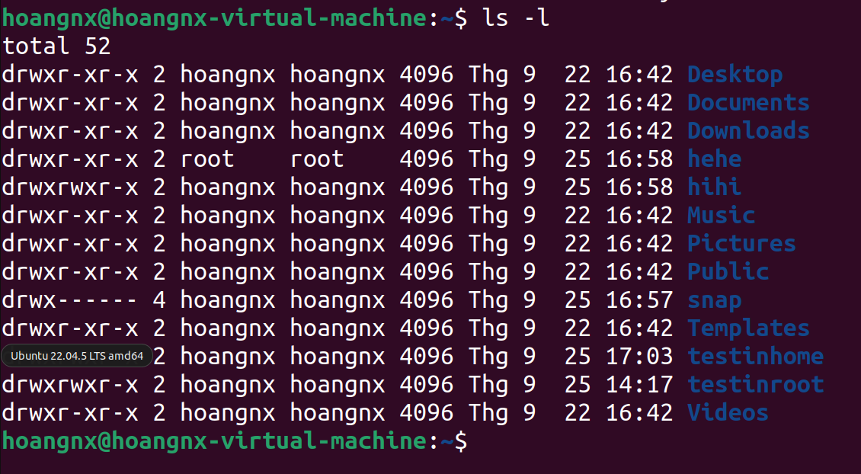
c. Thực hiện khởi tạo thư mục baitapLinux trong testinmhome:
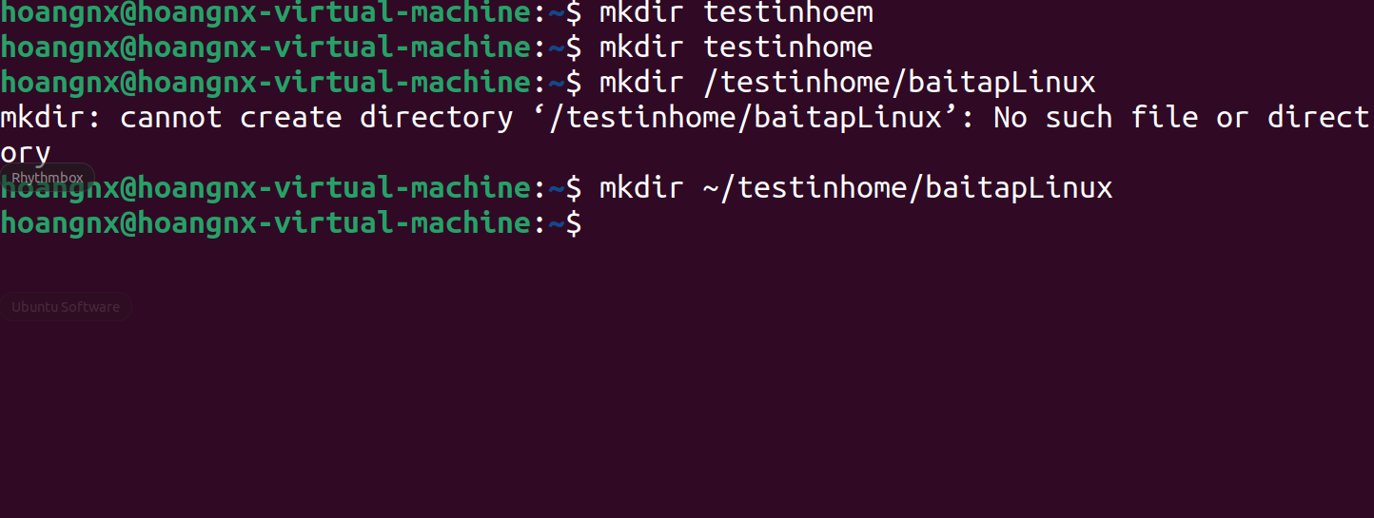
d. Thực hiện copy thư mục baitapLinux và đổi tên :
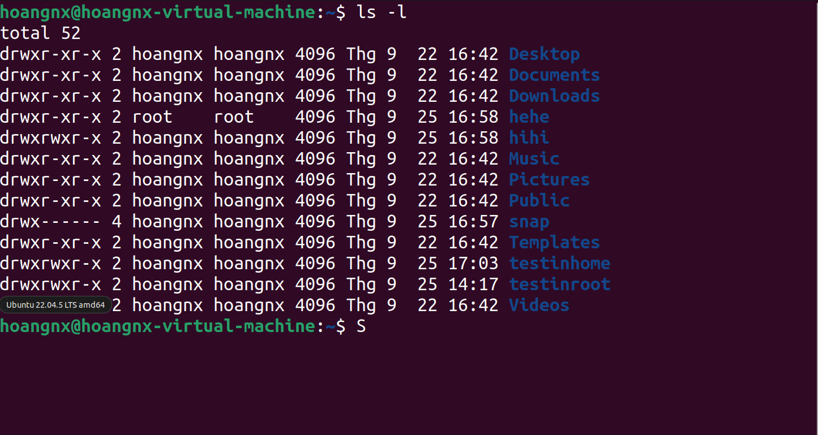
- Phần 3 :
a. Xem thông tin file host bằng cat và more:
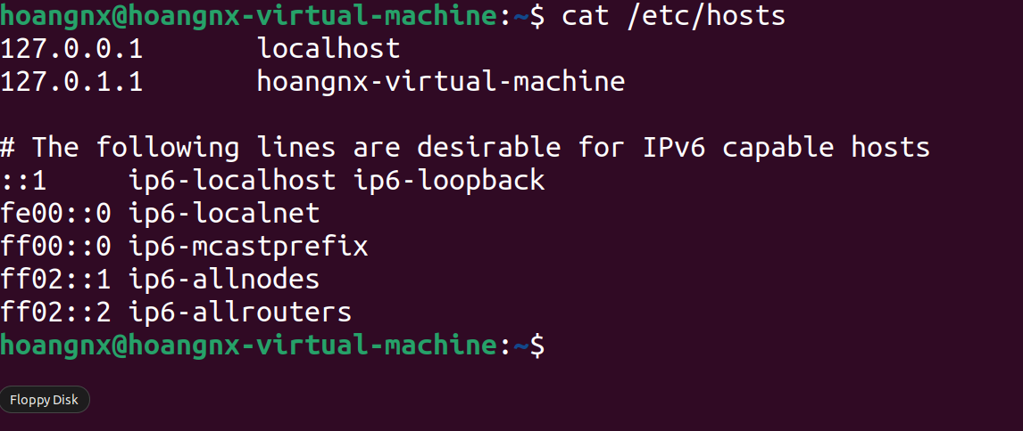
b. Xem thông tin file host bằng less:
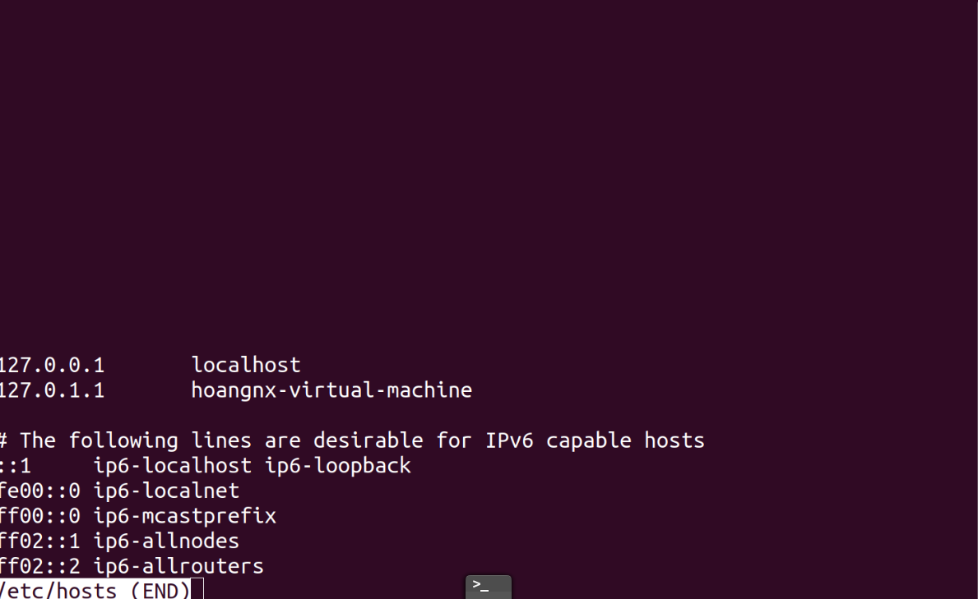
c. Xem thông tin file host bằng pico:
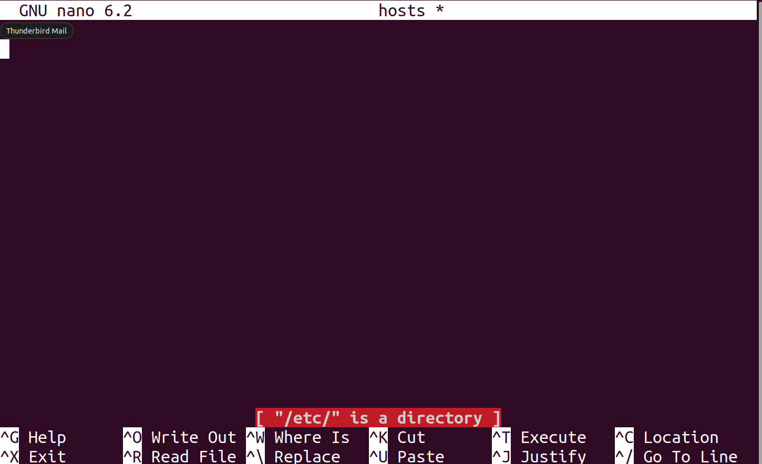
d. Xem thông tin file host bằng vi:
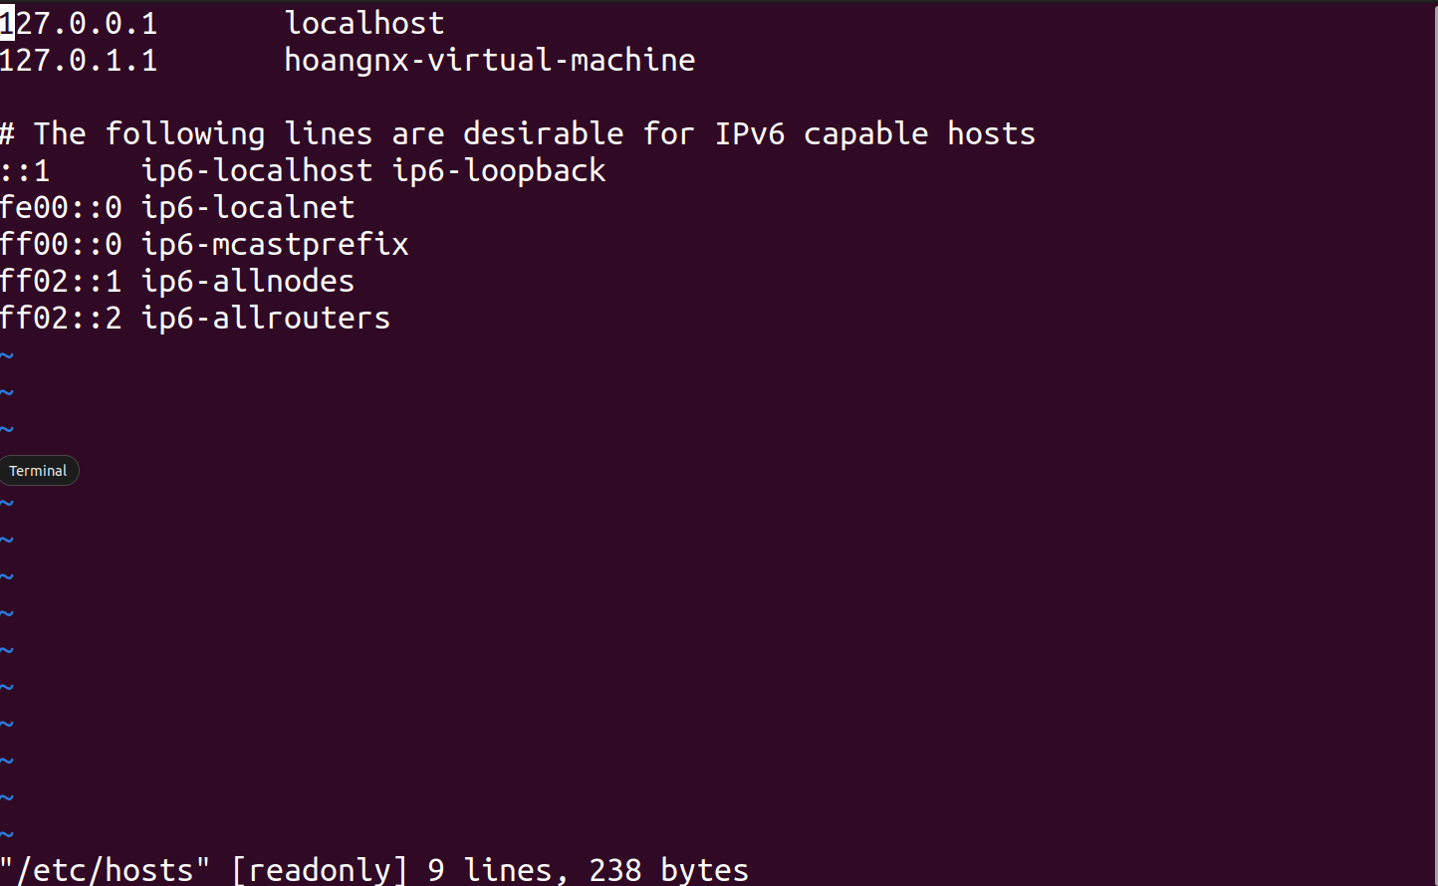
- Phần 4 :
- Xem thông tin file adduser.conf trong /etc trên từng trang màn hình bằng lệnh more
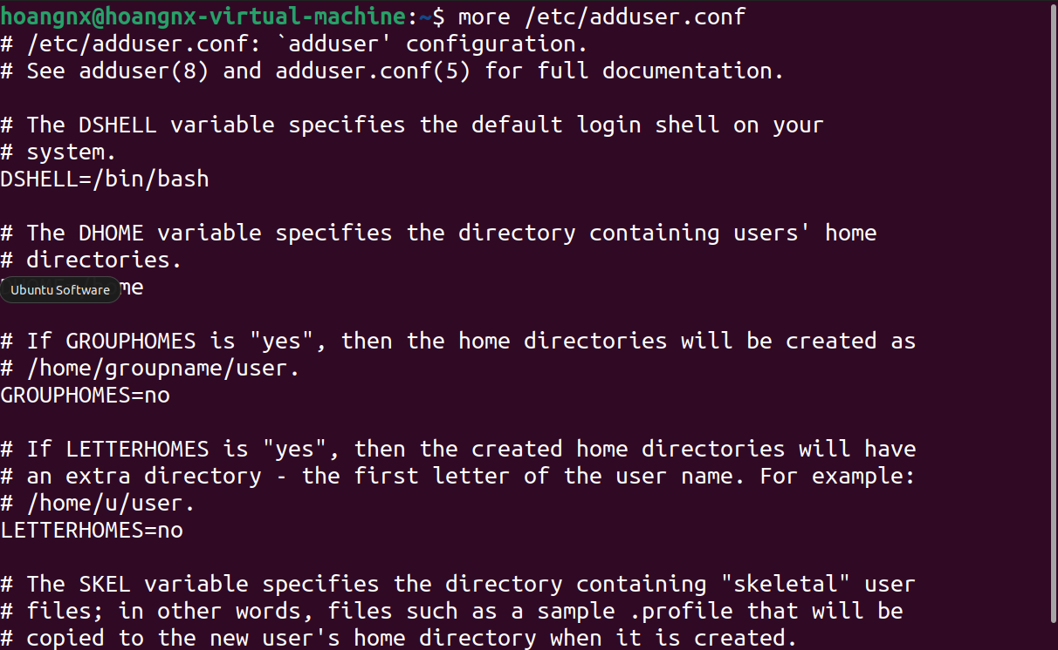
- Xem thông tin file adduser.conf trong /etc trên từng trang màn hình bằng lệnh less
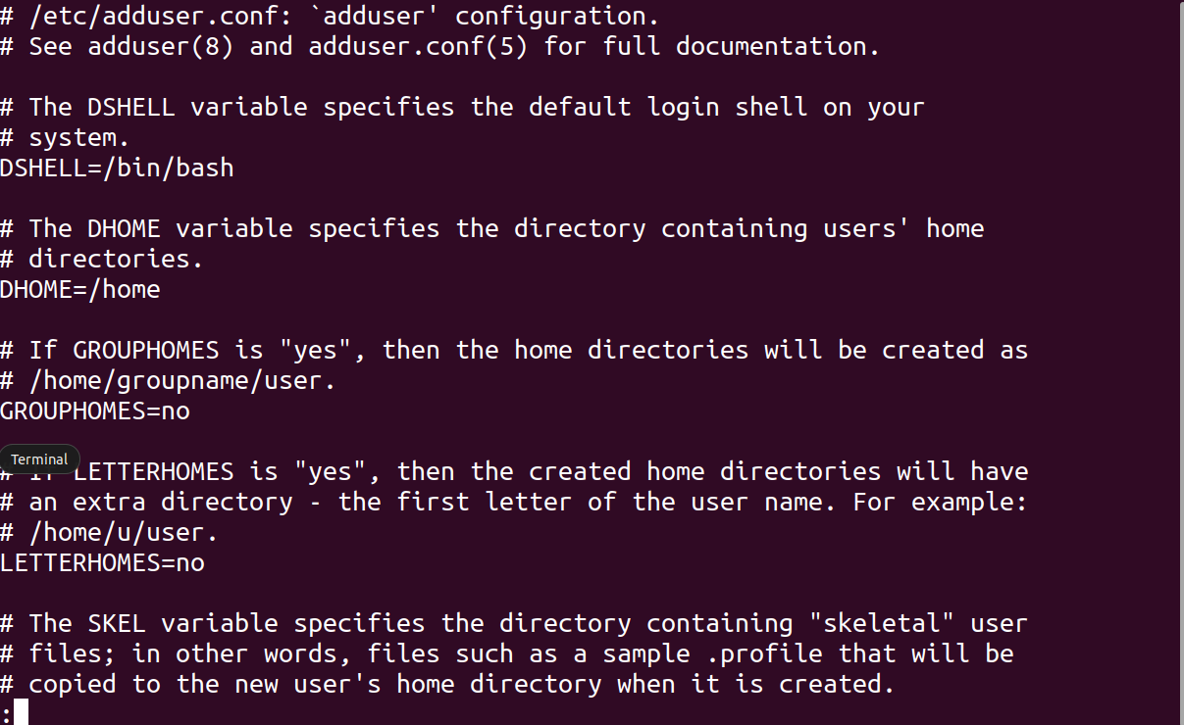
- Phần 5:
- Thực hiện cat /etc/hosts:
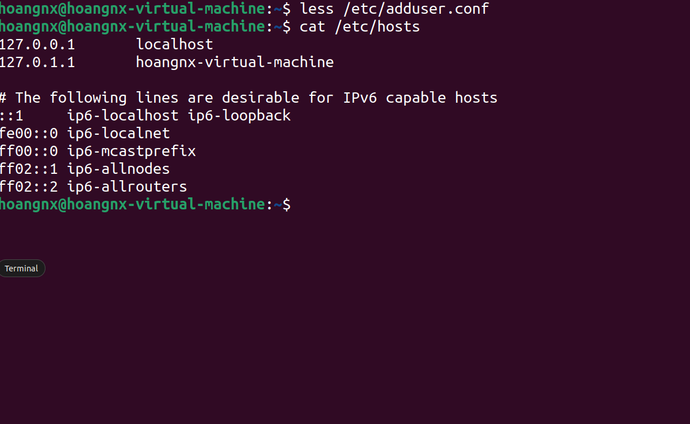
- . Thực hiện cat /etc/addu (tab):

c. cd /home/<> /Downloads
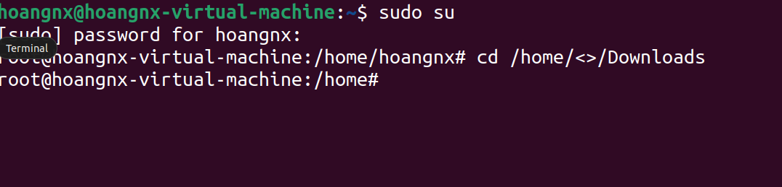
d.

- Phần 6:
Tạo một file văn bản trong thư mục chủ của mình, với nội dung như sau, tên là cadao1

- Phần 7 :

